Szczudła dla dzieci - bawią i uczą
Twój maluch uwielbia odgrywać scenki jak w teatrze? To świetna rozrywka dla malucha! Rozwija jego umiejętności jednak możesz sprawić, że będzie jeszcze bardziej znaczniejsza dla jego rozwoju. Dokonasz tego dając mu szczudła dla dzieci.

Dzieci nie jednokrotnie lubią bawić się w teatr. Aktorstwo to jeden z zawodów, wymienianych przez dzieci jako wymarzone. Istnieje wiele sposobów, aby taką zabawę urozmaicić. Każdy rekwizyt jaki maluchy będą mieć sprawi, że ich wyobraźnia będzie pracować jeszcze bardziej intensywnie. Jednym z takich są mini szczudła dla dzieci.
Szczudła dla dzieci - rekwizyt do teatrzyku Twojego malucha
Szczudła dla dzieci są świetnym pomysłem na nudę. Wprowadzają świeżość do teatrzyku. Dodatkowo ćwiczę nowych rzeczy. Dzięki szczudłom dla dzieci maluch może uczyć się łapania równowagi. Możliwości ich zastosowania jest wiele. Twój synek lub córeczka z pewnością je znajdą. A może zrobicie psikusa innym dzieciom pozostawiając ślady tygrysa w piaskownicy?

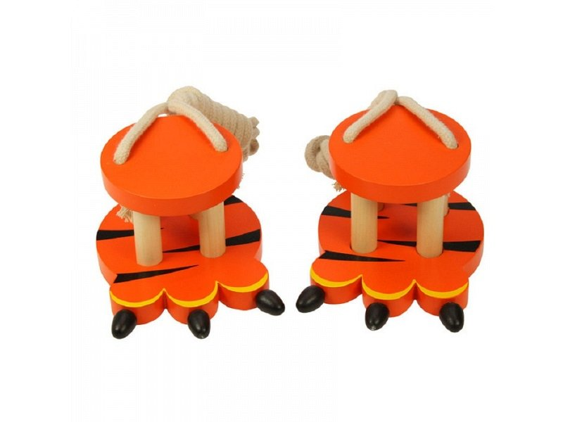
Szczudła dla dzieci - Edukatorek
Serdecznie zapraszamy do sklepu Edukatorek gdzie znajdą Państwo szeroki wybór, kolorowych, oryginalnych mini szczudeł dla dzieci.

